К заданию приложен файл sales.sql, который создаст базу данных test, а в ней три таблицы и заполнит их данными. Если у вас установлен и запущен mysql 5.7 сервер и клиент, в mysql есть пользователь root с паролем passw, вы можете загрузить приложенный файл командой:

mysql -uroot -ppassw < sales.sql

После этого можно подключиться к серверу с помощью MySQL Workbench или команды:

mysql -uroot -ppassw test

Если у вас установлен docker, то можно установить и запустить mysql 5.7 так:

docker run --name mysql57 -p 3306:3306 --rm -de MYSQL_ROOT_PASSWORD=passw mysql:5.7

загрузить приложенный файл:

docker exec -i mysql57 mysql -uroot -ppassw < sales.sql

после этого можно подключиться к серверу с помощью MySQL Workbench или команды:

docker exec -it mysql57 mysql -uroot -ppassw test

Для корректного отображения русских букв надо выполнить запрос: set names utf8;

В базе будут три таблицы: склады (store), товары (product) и продажи (sale). Со складами и товарами все очевидно, а в таблице продаж каждая строчка, это продажа какого-то товара, с какого-то склада, в количестве quantity, а общую сумму total, дата продажи date.

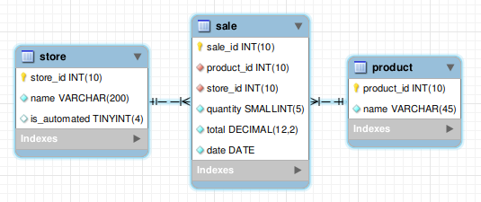

Таблицы заполнены некоторыми тестовыми данными. Вам дается 10 заданий, в каждом нужно написать ровно один запрос SELECT (возможно, с вложенными подзапросами), чтобы получить требуемую выборку. Вы должны сравнить результат, который возвращает ваш SELECT с тем, что приводится в качестве правильного результата к заданию, и они должны совпадать.

После того, как вы напишете 10 запросов, их нужно поместить в имеющийся файл results.sql, каждый под комментарий с его номером. На сервере будут те же таблицы, но другой набор тестовых данных. Запросы будут выполнены по одному, и результаты сверены с эталонными.

 | Задание | Эталонная выборка
1 | Получить все товары (все поля)  select * from product | 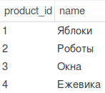
2 | Получить названия всех автоматизированных складов | 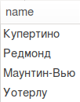
3 | Посчитать общую сумму в деньгах всех продаж | 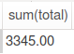
4 | Получить уникальные store_id всех складов, с которых была хоть одна продажа | 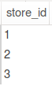
5 | Получить уникальные store_id всех складов, с которых не было ни одной продажи | 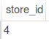
6 | Получить для каждого товара название и среднюю стоимость единицы товара avg(total/quantity), если товар не продавался, он не попадает в отчет | 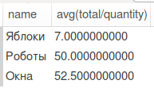
7 | Получить названия всех продуктов, которые продавались только с единственного склада | 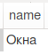
8 | Получить названия всех складов, с которых продавался только один продукт | 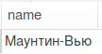
9 | Получить все ряды (все поля) из продаж, в которых сумма продажи (total) максимальна (равна максимальной из всех встречающихся) | 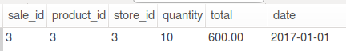
10 | Получить дату максимальных продаж, если таких дат несколько, то самую раннюю из них | 